**喜报：我校在上海市“同心向党，奋斗有我”主题系列活动中获佳绩**

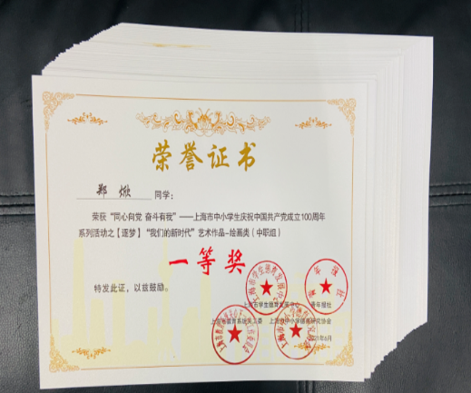近日，上海市“同心向党，奋斗有我”——庆祝中国共产党100周年系列活动落下帷幕。在选送参评的作品中，我校荣获一等奖4项、二等奖6项、三等奖5项，4名指导老师被评为优秀指导教师，我校同时获得此次活动优秀组织奖。

此次主题活动，我校积极组织、内容丰富、形式多样、成效显著，对我校学生活动创新实践能力及学生活动质量水平具有很强的借鉴意义。通过开展此次主题活动，既丰富了学生的校园生活，培养了学生的爱国爱党情怀，又激起了广大同学以实际行动，努力成长为新时代优秀青年的奋斗目标。